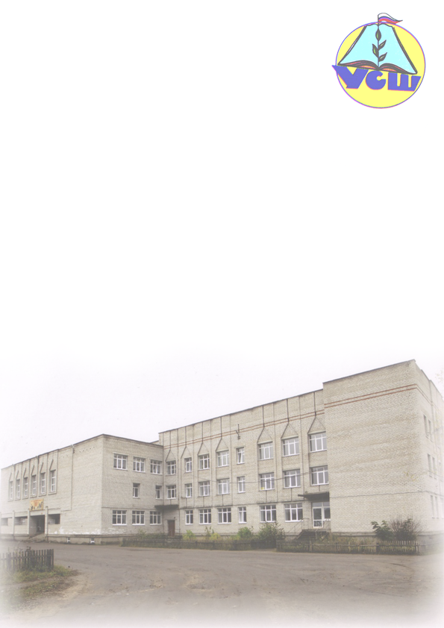
Муниципальное бюджетное образовательное учреждение
«Устьянская средняя общеобразовательная школа»
Портфолио

Место для фото

фамилия

имя

отчество

дата рождения

место жительства

Начато: 2013г.
Окончено: 20 г

Шангалы
2013 г.
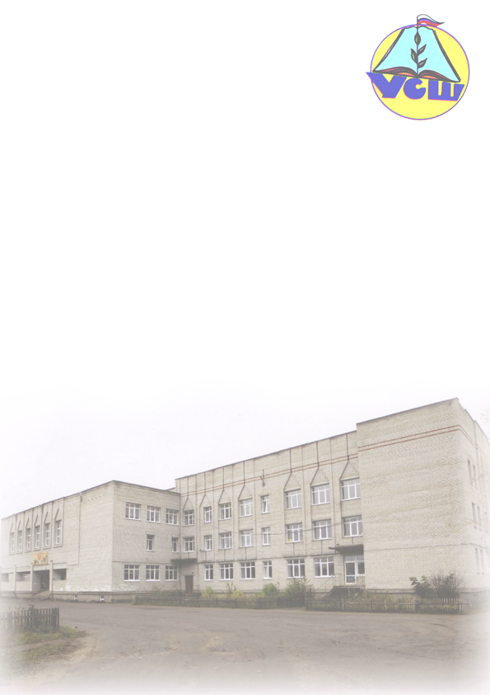
Моя семья

Мама
Ф.И.О.
дата рождения
телефон
e-mail
место работы
Папа
Ф.И.О.
дата рождения
телефон
e-mail
место работы
Другие члены семьи
Ф.И.О.
дата рождения
место работы (учебы)
Ф.И.О.
дата рождения
место работы (учебы)
Ф.И.О.
дата рождения
место работы (учебы)
Ф.И.О.
дата рождения
место работы (учебы)

Автобиография

Я,

Документы, подтверждающие личность

Свидетельство  о рождении  Серия ………………………………………  Номер ……………………………………..  Место рождения……………………….  …………………………………………  …………………………………………  …………………………………………  Место регистрации…………………..  ……………………………………………………………………………………  …………………………………………  Дата выдачи…………………………… | Паспорт  Серия ………………..……………………..  Номер ………………………………….……  Кем выдан ………………..………………  …………………………………………………..  …………………………………………………..  Дата выдачи……………………………..  …………………………………………………..  Адрес регистрации…………………..  …………………………………………………..  …………………………………………………..  ………………………………………………….. | СНИЛС  №……………………………………………….... | ИНН  №……………………………………….

Паспорт здоровья

Класс | Вес | Рост | Зрение | Группа здоровья | Физкультурная  группа
5
6
7
8
9
10
11

Факультативные и
элективные курсы по выбору

Название курса | Место и  время прохождения | Вид программы  (предметная, межпредмет-ная) | Кол-во часов |  | Отметка, зачёт | Подпись  Препода-вателя | Подтверж-дающий документ
 |  |  | план | факт

Итоги муниципальных
контрольных работ, срезов,
промежуточной аттестации
Учебный год | Предмет | Отметка

Участие в олимпиадах

Название | Уровень | Результат | Дата | Подтвержд. документ

Название | Уровень | Результат | Дата | Подтвержд. документ
Участие в конференциях, предметных играх и конкурсах .

Проектная деятельность

Предмет | Название | Руководитель | Результат | Дата

Дополнительное образование

Год учебы | Название | Сфера | Учреждение | Результат | Уровень

Участие во внеурочной деятельности

Класс | Дата | Название | Уровень | Результат  (участник, организатор, победитель, призёр) | Примечание

Работы,
которыми я горжусь

Отзывы и пожелания

